GERDAU ACOS LONGOS S.A.
CNPJ: 07.358.761/0016-45
INSPEÇÃO PERIÓDICA
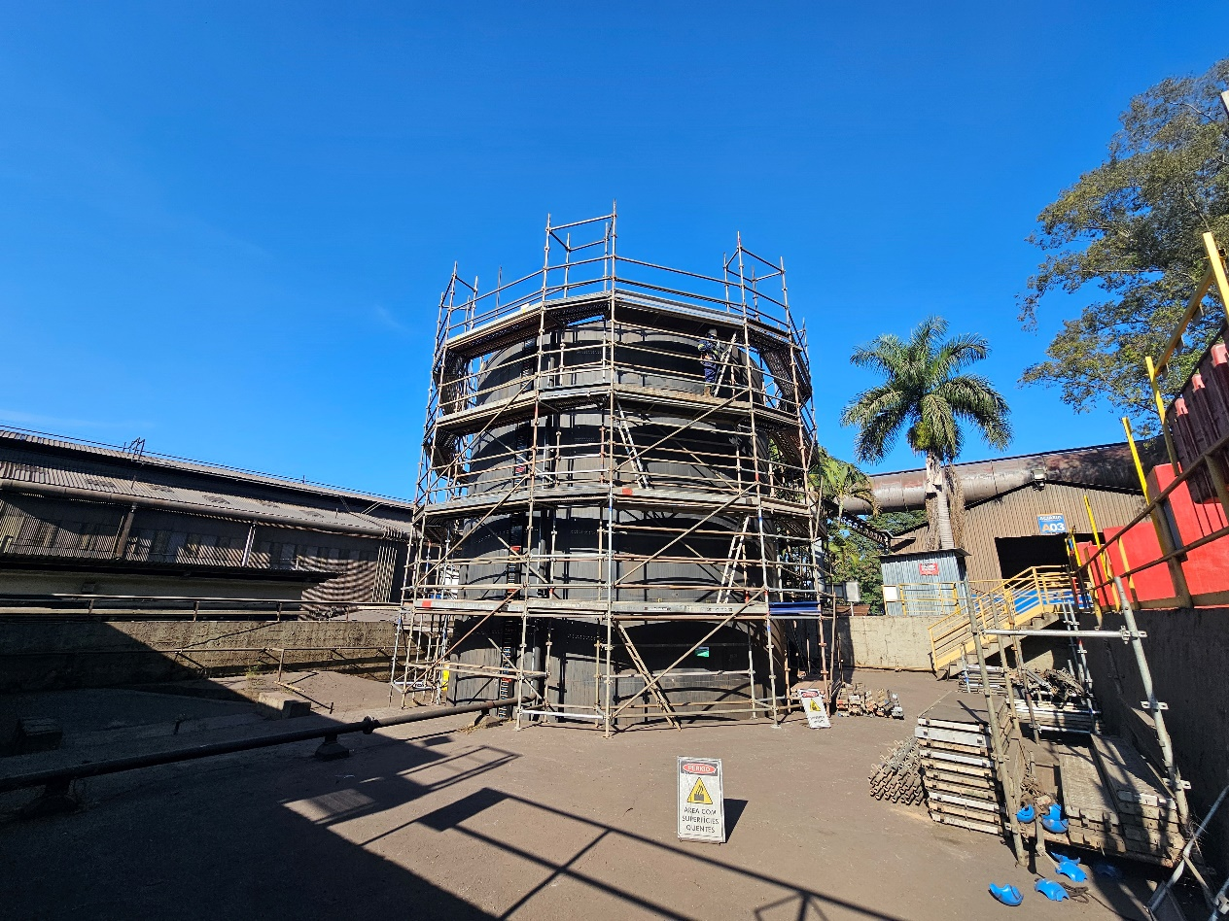
TANQUE A1
Número TAP: 47-TQ-A1

Divinópolis- MG
Inspeção Periódica realizada no período de 18/07/2024

Sumário
1 OBJETIVO 3
2 REFERÊNCIAS 3
3 DEFINIÇÕES 3
4 IDENTIFICAÇÃO DA EMPRESA 4
5 LOCALIZAÇÃO DO EQUIPAMENTO 4
6 IDENTIFICAÇÃO DO EQUIPAMENTO 5
6.1 Identificação do Tanque 5
6.2 Identificação dos acessórios do tanque 5
7 ESCOPO DA INSPEÇÃO 7
7.1 Inspeção Visual 7
7.2 Medição da espessura das chapas por ultrassom 8
8 Outros aspectos da inspeção 10
8.1 Verificação / Aferição do termômetro 10
8.2 Calibração do dispositivo de segurança 10
9 VERIFICAÇÃO DAs condições estruturais do tanque 10
9.1 Código de Projeto de Fabricação do Vaso 10
9.2 Espessura mínima requerida para o costado 10
9.3 Avaliação das juntas soldadas 11
10 RECOMENDAÇÕES 11
11 CONCLUSÃO 12
12 PRÓXIMAS INSPEÇÕES 12
13 ANEXOS 12

OBJETIVO
Este laudo tem como objetivo relatar a conformidade do equipamento com TAG: “Tanque-A1” e “Número TAP: 20-Tanque A1”, com as normas aplicáveis, em especial a Norma Regulamentadora 13, de 08 de junho de 1978, alterada pela Portaria 1.846 de 01.07.2022, ASME VIII da American Society of Mechanical Engineers e NBR 12.177-1 – Caldeiras Estacionárias a Vapor – Inspeção de Segurança.

REFERÊNCIAS
- NR 13 – 08 de junho de 1978 – Caldeiras e Vasos de Pressão;
- ABNT NBR 12.177-1:1999 – Caldeiras estacionárias a vapor – Inspeção de Segurança.
- ASTM E-1417 – Standard Practice for Liquid Penetrant Testing.
- API650
- JIS Z-2343 – Non-destructive testing -- Penetrant testing - Testing of penetrant materials.
- N-1596 – Ensaio não Destrutivo – Líquido Penetrante – Procedimentos (Petrobrás).
- N-2370 – Ensaio não Destrutivo – Líquido Penetrante – Especificação (Petrobrás).
- AMS 2644 – Inspection Material – Penetrant – SAE International.

DEFINIÇÕES
NR – Norma Regulamentadora do Ministério do Trabalho e Emprego;
ABNT – Associação Brasileira de Normas Técnicas.
IEC – International Electrotechnical Commission.
NR10 – Norma Regulamentadora 10 de 08 de junho de 1978, alterada pela Portaria GM nº 598 de 07 de dezembro de 2004.
NR12 – Norma Regulamentadora 12 de 08 de junho de 1978, alterada pela Portaria MTE nº 1.893 de 09 de dezembro de 2013.
NR13 – Norma Regulamentadora 13 de 08 de junho de 1978, alterada pela Portaria SEPRT 915 de 30 de julho de 2019.

IDENTIFICAÇÃO DA EMPRESA
Razão Social: GERDAU ACOS LONGOS S.A.
CNPJ: 07.358.761/0016-07
Ramo de Atividade: Fabricação de laminados longos de aço, exceto tubos
CNAE: 24.23-7-03
Grau de Risco: 4
Endereço: Av. Gabriel passos, Nº102, Porto Velho
Cidade: Divinópolis – MG.
Contato: Allan Henrique
Telefone: (37) 99904-3437

LOCALIZAÇÃO DO EQUIPAMENTO
O Tanque está localizada na empresa citada no item 4, na aciaria, próximo ao pátio de sucatas, possuindo coordenadas: -20.149516, -44.878238

IDENTIFICAÇÃO DO EQUIPAMENTO

Identificação do Tanque
Este tanque não possui plaqueta identificação, de acordo com o item 13.7.2.3 da NR13, fabricante desconhecido e funciona como um tanque de óleo BPF. As principais informações técnicas como dimensões, dispositivos de segurança e outras, estão contidas neste documento. As principais características estão descritas abaixo:

Quadro1 – Descrição do equipamento

Local de instalação | Proximo ao pátio de sucatas na aciaria
Posição | Vertical
Fabricante | Desconhecido
Nº DE SÉRIE | -
Código de construção | API-650
Ano de fabricação | -
Volume | 500.000 Litros
Tipo do fluido | Óleo combustivel (BPF)

Identificação dos acessórios do tanque
Os seguintes itens encontram-se, de alguma forma, acoplados ao tanque, conforme item 13.7.2.1 da NR13:
- 01 (um) medidor de nível;
- 01 (um) termômetro, marca WILLY, escala 0 a 100 ºC.

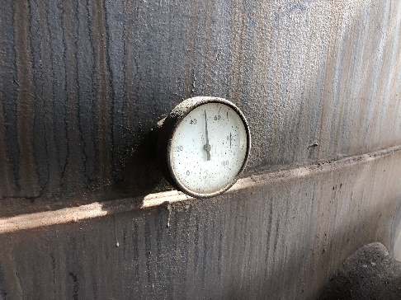
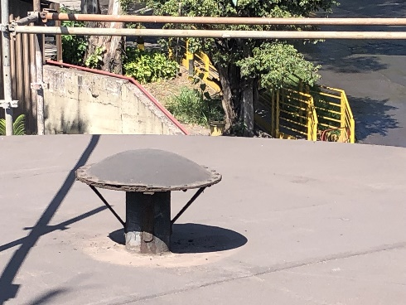
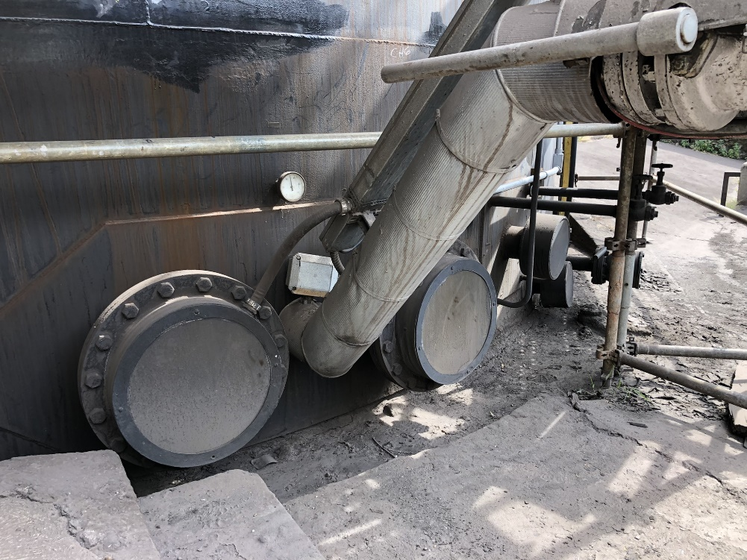
Figura 6-1 Detalhe de alguns dos acessórios do tanque

ESCOPO DA INSPEÇÃO
A inspeção foi realizada no dia 18 de Julho de 2024, por profissionais legalmente habilitados conforme legislação nacional do Ministério do Trabalho e Emprego e constou das seguintes etapas:
- Inspeção visual
- Medição de espessuras de chapas por ultrassom

Inspeção Visual
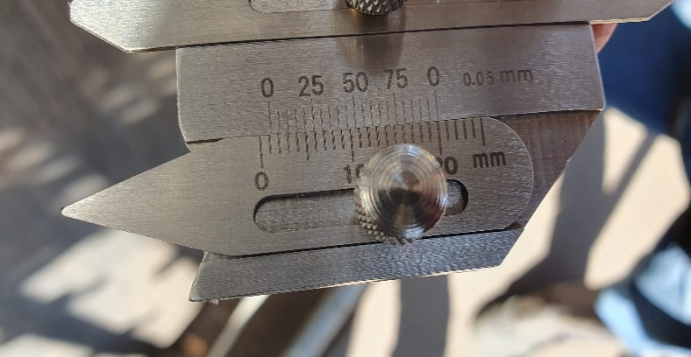

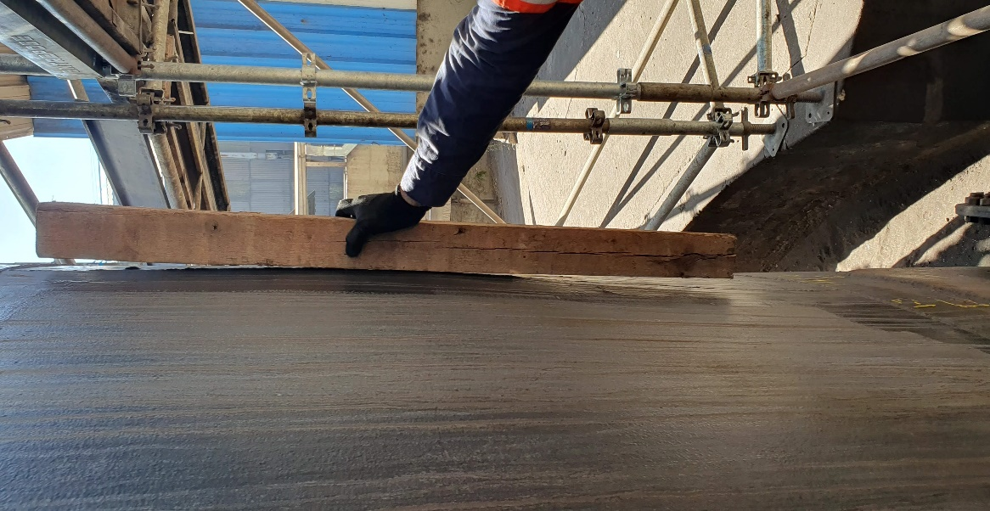
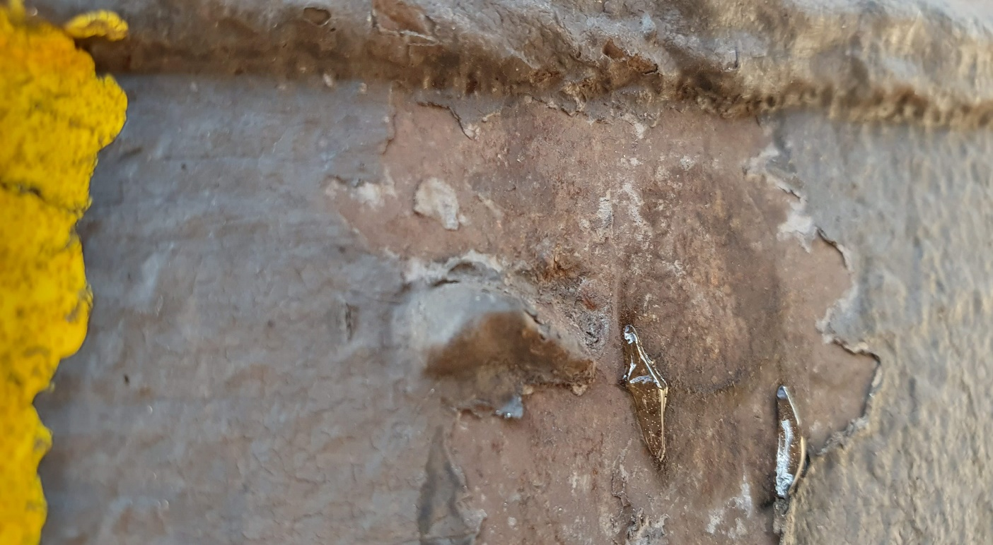
Foi verificado, visualmente, todo o tanque. Foi notado no costado, a presença de arrancamento de material – Chapa 10 Anel 2 Figura 7-1. Identificou-se, também, alguns pontos de deformação nas chapas do costado Figura 7-2. Outro ponto significativo encontrado, trata-se de uma deformação na Chapa 11-Anel 2 Figura 7-4, provocada por compressão do peso próprio do tanque . Sendo assim, a Inspeção Visual foi classificada como NÃO CONFORME.
Figura 7-2 Deformação próximo à solda das chapas 7 e 11 – Anel 2
Figura 7-1 Detalhe do arrancamento – Profundidade na Figura 7-23
Figura 7-2 Profundidade de 1,25 mm de arrancamento
Figura 7-4 Deformação na chapa 11 Anel 2

Medição da espessura das chapas por ultrassom
Foi realizada medição da espessura das chapas do costado e dos tampos, utilizando um equipamento de Ultrassom, marca Mitech, modelo MT190, Sonda P5EE. Realizamos 144 medições ao longo do tanque, cujos valores encontrados estão descritos na Tabela 1 abaixo. O certificado de calibração do medidor encontra-se na aba Anexos deste Databook.
Tabela 1 Valores encontrados nas medições de espessura por ultrassom
Identificação |  | Medições |  |  |  | Medição mínima
Anel | Chapa | 1 | 2 | 3 | 4
1 | CH-01 | 6,22 | 6,44 | 6,28 | 6,28 | 6,22
 | CH-02 | 6,04 | 6,39 | 6,22 | 6,40 | 6,04
 | CH-03 | 6,31 | 6,47 | 6,33 | 6,47 | 6,31
 | CH-04 | 6,69 | 6,72 | 6,59 | 6,64 | 6,64
 | CH-05 | 6,59 | 6,50 | 6,60 | 6,59 | 6,50
 | CH-06 | 6,57 | 6,90 | 6, 61 | 6,77 | 6,57
2 | CH-07 | 4,69 | 4,80 | 4,92 | 4,99 | 4,69
 | CH-08 | 4,60 | 4,67 | 4,64 | 4,59 | 4,60
 | CH-09 | 4,46 | 4,49 | 4,42 | 4,52 | 4,46
 | CH-10 | 4,49 | 4,61 | 4,59 | 4,07 | 4,07
 | CH-11 | 4,86 | 4,80 | 4,68 | 4,30 | 4,30
 | CH-12 | 4,63 | 4,60 | 4,55 | 4,55 | 4,55
3 | CH-13 | 4,73 | 4,56 | 4,66 | 4,51 | 4,51
 | CH-14 | 4,43 | 4,55 | 4,54 | 4,47 | 4,43
 | CH-15 | 4,49 | 4,59 | 4,70 | 4,60 | 4,49
 | CH-16 | 4,43 | 4,52 | 4,36 | 4,36 | 4,36
 | CH-17 | 4,47 | 4,49 | 4,78 | 4,70 | 4,47
 | CH-18 | 4,76 | 4,79 | 4,63 | 4,77 | 4,63
4 | CH-19 | 4,37 | 4,51 | 4,42 | 4,52 | 4,37
 | CH-20 | 4,19 | 4,37 | 4,33 | 4,37 | 4,19
 | CH-21 | 4,49 | 4,54 | 4,39 | 4,52 | 4,39
 | CH-22 | 4,37 | 4,34 | 4,45 | 4,36 | 4,34
 | CH-23 | 4,84 | 4,79 | 4,69 | 4,64 | 4,69
 | CH-24 | 4,47 | 4,66 | 4,76 | 4,87 | 4,47
5 | CH-25 | 4,49 | 4,43 | 4,24 | 4,10 | 4,10
 | CH-26 | 4,44 | 4,20 | 3,84 | 4,26 | 3,84
 | CH-27 | 4,25 | 4,67 | 4,56 | 4,84 | 4,25
 | CH-28 | 4,33 | 4,33 | 4,30 | 4,64 | 4,30
 | CH-29 | 4,41 | 4,33 | 4,69 | 4,76 | 4,33
 | CH-30 | 4,95 | 4,81 | 4,58 | 4,71 | 4,58
6 | CH-31 | 4,47 | 4,55 | 4,39 | 4,59 | 4,39
 | CH-32 | 4,63 | 4,38 | 4,26 | 4,71 | 4,26
 | CH-33 | 3,87 | 4,45 | 4,87 | 4,73 | 3,87
 | CH-34 | 4,50 | 4,66 | 4,13 | 4,18 | 4,13
 | CH-35 | 4,55 | 4,72 | 4,20 | 4,35 | 4,20

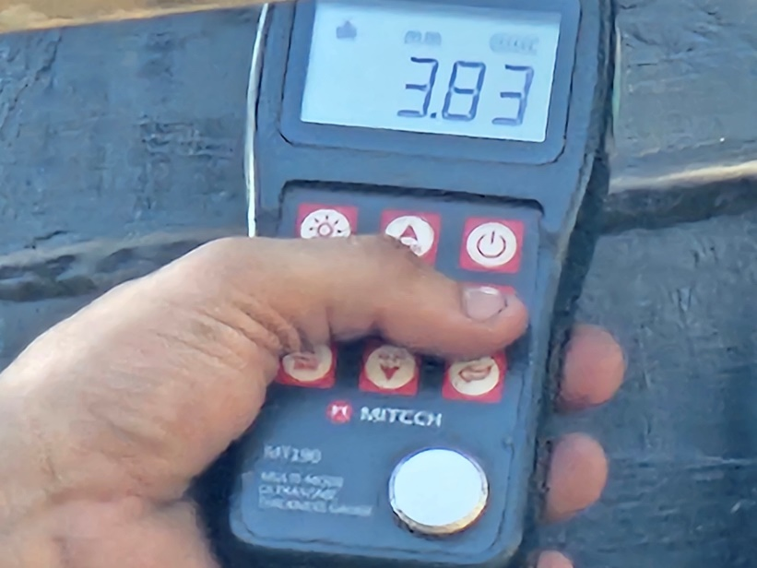
Figura 7.5 Imagem do momento da medição de espessura – Anel 5 CH26-3
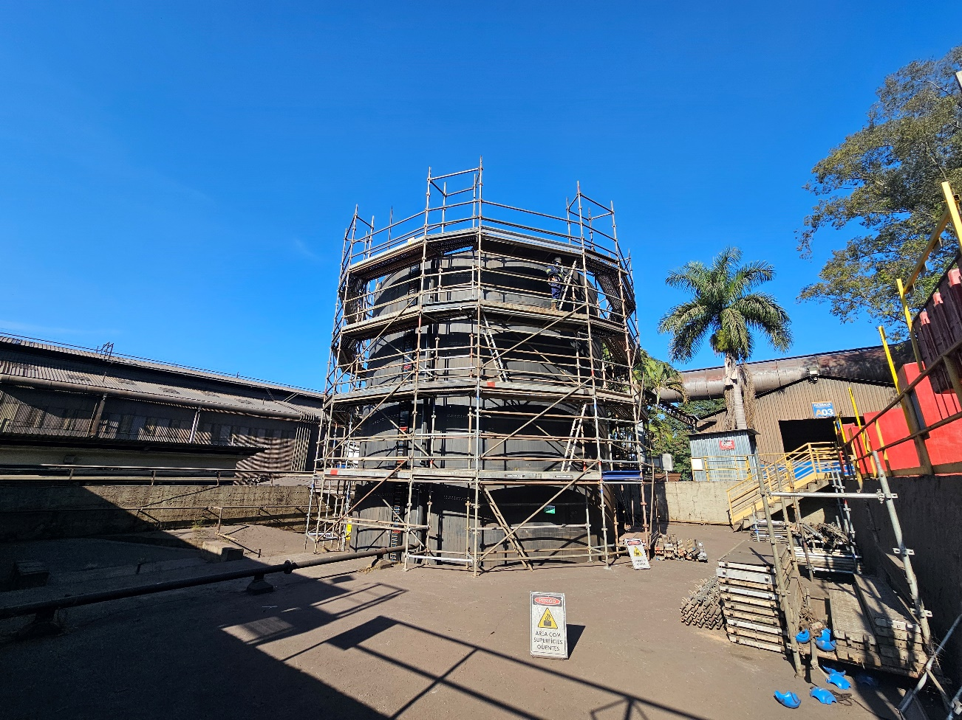
Figura 7.6 Imagem do estado geral do tanque durante a inspeção periódica.

Outros aspectos da inspeção

Verificação / Aferição do termômetro
A aferição do instrumento de controle de temperatura não foi alvo desta inspeção. Deve-se garantir que este equipamento esteja sempre aferido de modo a atender o item 13.7.1.3 e seu certificado deve ser anexado na aba Certificados deste Databook.

Calibração do dispositivo de segurança
A aferição do dispositivo de segurança não foi alvo desta inspeção. Deve-se garantir que este equipamento esteja sempre aferido de modo a atender o item 13.7.1.2 e seu certificado deve ser anexado na aba Certificados deste Databook.

VERIFICAÇÃO DAs condições estruturais do tanque

Código de Projeto de Fabricação do Vaso
O tanque inspecionado TANQUE-A1 NT: 20-TANQUE A1, foi construído de acordo com o código de projeto API 650 que consiste em um documento técnico conhecido internacionalmente contendo todos os requisitos e especificações para o projeto de tanques.

Espessura mínima requerida para o costado
A espessura mínima requerida para o costado em relação ao diâmetro é dada pela seguinte tabela

Tabela 2 - Especificação de chapas pela API-650
Diâmetro nominal do tanque |  | Espessura mínima da chapa
(m) | (ft) | (mm) | (in)
<15 | <50 | 5 | 3/16
15 a 36 | 50 a 120 | 6 | 1/4
36 a 60 | 120 a 200 | 8 | 5/16
>60 | >200 | 10 | 3/8
Fonte: API-650 (2007, item 5.6)

Tabela 3 - Valores para avaliação de espessura
Itens | Dados do Vaso | Observações
Espessura mínima do costado | 3,83 mm
Material estimado | ASTM A 283 Gr-C
Diâmetro externo | 8550 mm
Tensão Admissível (S) | 108,00MPa
Sobre espessura (C) | 0 | Sem projeto

De acordo com as medições realizadas, Tabela 1, a espessura mínima encontrada não atende a espessura mínima requerida pela API-650, Tabela 2, sendo assim a medição de espessura não está conforme, devendo o equipamento passar por intervenções para poder operar em plena segurança.

Avaliação das juntas soldadas
Foi realizado anteriormente um ensaio de partículas magnéticas em juntas soldadas, pela empresa ISQ, sendo emitido o relatório RT.4021820.39343/21, com a responsabilidade técnica do Inspetor Artur Cardoso Albuquerque, e do Engenheiro Mecânico Wilton nascimento, CREA 2010786823, onde indica falhas em algumas juntas soldadas, recomendando que seja reparado as juntas soldadas, não executado até a finalização desta inspeção. Conclui-se que as juntas soldadas não estão conformes.

RECOMENDAÇÕES
Recomendamos ao empreendedor:
- Elaborar um plano de adequação do equipamento de modo a garantir a sua segurança estrutural;
- Reparar as juntas soldadas indicadas pelo ensaio de partículas magnéticas conforme relatório RT.4021820.39343/21 ;
- Substituir as chapas que apresentam espessura menor que o exigido pelo diâmetro do tanque, conforme código de projeto API-650;
- Identificar o tanque com padrão Gerdau conforme item 13.7.2.3;
- Elaborar folha de dados conforme item 13.7.1.2 alínea “a”;
- Que se mantenha atualizada toda a documentação deste tanque, em conformidade com o item 13.7.1.2 da NR 13;
- Que seja providenciada e mantida em condições a pintura da tag do tanque, conforme item 13.3.2.3 da NR13;
- Que sejam aferidos os instrumentos de controle conforme item 13.7.2.2 da NR-13;
- Que seja garantida a eficácia dos dispositivos de segurança, e elaborado um plano de manutenção dos mesmos, conforme item 13.7.2.1 da NR-13;
- Que ao realizar qualquer alteração no tanque ou detectar qualquer anormalidade, interrompa a operação do mesmo e comunique imediatamente à Engetap ou outro profissional habilitado de confiança para que seja feita nova inspeção, garantindo a segurança do equipamento e das pessoas que o operam, conforme item 13.7.3.3 da NR13.

CONCLUSÃO
- Conforme Item 7.1, foram encontradas anormalidades na inspeção visual;
- Conforme Item 7.2, houve variações significativas na espessura das chapas do costado e dos tampos;
- Conforme item 8.1, o termômetro não foi aferido.
- Conforme item 8.2, não foi verificado o dispositivo de segurança;
- Atestamos para os devidos fins que este tanque poderá operar, desde que, seja mantido o volume máximo de 150 m³ em sua operação, conforme calculado no Parecer Técnico R0224-015 de 15/02/2024 . A validade deste documento fica condicionada ao cumprimento das recomendações descritas no item 10 deste relatório. Caso o tanque sofra qualquer reparo ou alterações importantes, uma nova inspeção deverá ser realizada, imediatamente.

PRÓXIMAS INSPEÇÕES
Inspeção Periódica | Prazo Estabelecido | Data Limite
Inspeção Externa/Interna | 1 ano | 18/07/2025

ANEXOS
Anexo 1 – Certificado de Calibração do Medidor de Espessura.
Anexo 2 – ART - Anotação de Responsabilidade Técnica

